**Лабораторная работа №6**

***«Изучение логического элемента сумматор с использованием программы Logisim»***

***Цель работы:*** Изучить принцип действия сумматора, построить различные модели сумматоров в программе Logisim

***Ход выполнения работы:***

1. Построим в Logisim Схему сравнения:

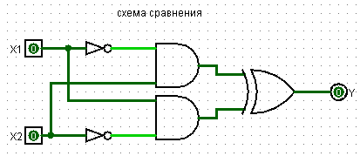

2. С помощью команды Проект - Анализировать схему получить таблицу истинности Схемы сравнения:

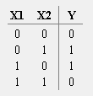

3. С помощью инструмента «Добавить схему» добавим схему «Полусумматор»

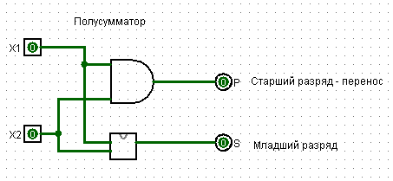

4. С помощью команды Проект - Анализировать схему получим таблицу истинности Полусумматора:

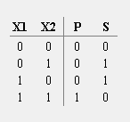

5. Используя «Полусумматор», построим схему «Полного сумматора»:

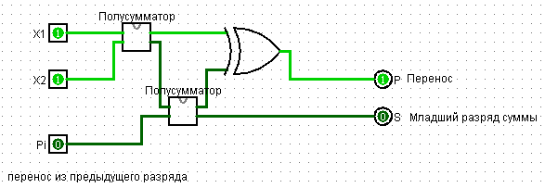

6. С помощью команды Проект - Анализировать схему получим таблицу истинности Сумматора:

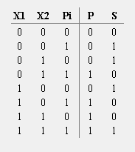

7. Построим схему из 4х сумматоров, которые позволяют складывать 2 четырехразрядных числа:

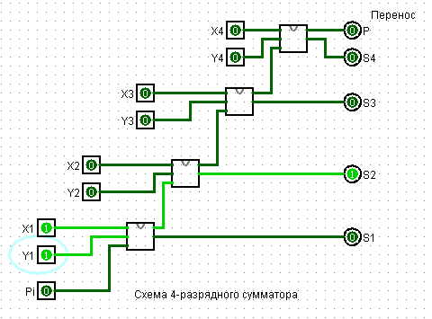

На изображенном в схеме примере складываются 0001 +0001 = 00010.

Проверим работу сумматора на другом примере:

1. + 1000 = 1101

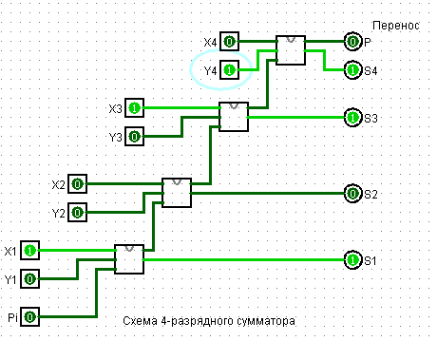

Как видим из рисунка, сумматор считает правильно.

8. Построим схемы полусумматора и полного сумматора из теоретического раздела.

Схема полусумматора:

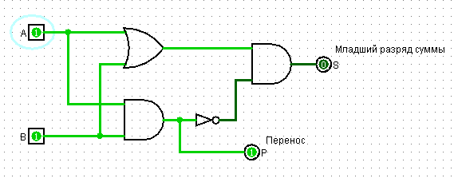

Схема сумматора:

